組織章程修改計畫

李竑廷、吳柏勳、洪千惇、李宗穎

July 7, 2021

1. 各組組織規章
2. 組內會議實施
3. 問題
   1. 組員不了解整組的動態

以結構組舉例來說，過去遇到問題時經常是少數人或組長私下詢問學長姐或透過其他方式解決問題，導致技術、知識過度集中於特定人，剝奪其他組員的學習機會與參與組內事務的權利。

* 1. 決定權力掌握在部分人員

工作分配與工作要求應透過會議，在綜合組員意見、狀況之後進行分配與傳達，但以往各組的工作分配與工作要求都是透過通訊軟體傳達或私底下個別分配，容易造成資訊傳達不清楚或不明確，導致進度或溝通經常出現狀況。

1. 解決方法
   1. 建立組內會議制度

針對過去的問題期望組內會議所能達成之成效如下：

* + 1. 減少資訊不對等

透過會議組長告知由系統組發出的任務內容可以更詳細的解釋任務內容。

* + 1. 建立組內成員溝通的管道

經過組內大家討論問題過後可以收集更多人的建議和想法，達到團隊合作所呈現的效益，如果有需要也可以由組長請顧問團一同與會請教所遇到的問題並給予解決方針或指引。

* + 1. 互相督促組內進度

過去組長在追蹤進度時都是以私下詢問的方式來了解組內近況，這種方法曠日廢時，可以藉由會議讓大家都知道自己的進程是否落後或超前。

* 1. 組內會議相關規定：
     1. 每學年至少舉行兩次組內會議
     2. 每次會議需提交會議記錄

(三)成員大會組成與相關規定

相關規定：當不適任者被提出後應先由三巨頭與當事人開會了解情況後決定是否移交至成員大會討論其成員資格。

大會組成：全實驗室

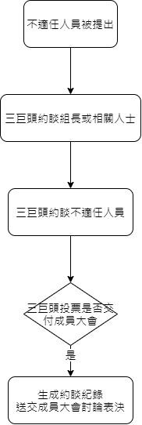

圖：成員大會前的程序